Государственное бюджетное учреждение дополнительного образования
Центр психолого-педагогической, медицинской и социальной помощи Выборгского района Санкт-Петербурга

Отчет по работе добровольческого движения апрель 2020-2021 учебный год

№ п./п. | Название мероприятия | Цель деятельности | Содержание деятельности | Участники | Дата проведения | Фотоотчет
 | Всероссийская акция «Сообщи, где торгуют смертью» | Информирование о телефонах горячей линии | Информирование о телефонах горячей линии | На странице вконтакте  Добровольцы Выборгского района | ВКонтакте (vk.com) | апрель 2021 | 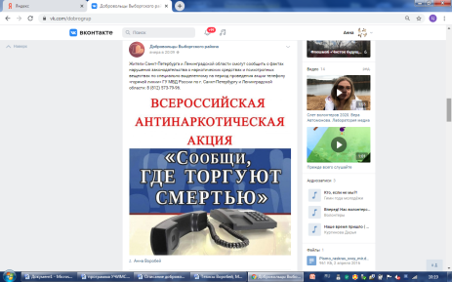  34 просмотра
 | Районная акция «Бодрая зарядка» | Обучающиеся делают зарядку для пропаганды ЗОЖ | Обучающиеся делают зарядку для пропаганды ЗОЖ | ГБОУ №471,105,117,65,474,  517,453  и др. ГБОУ района | апрель 2021 | 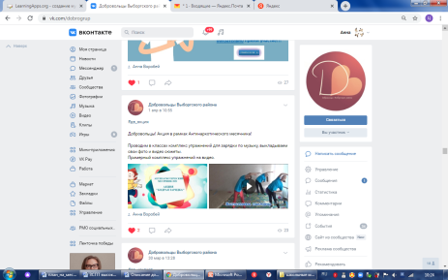  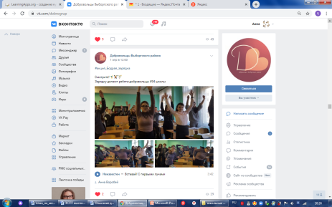  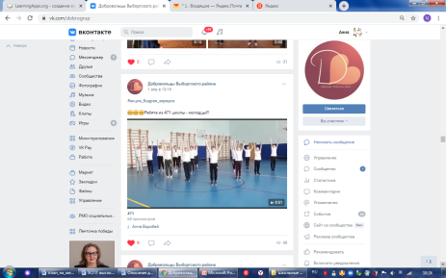  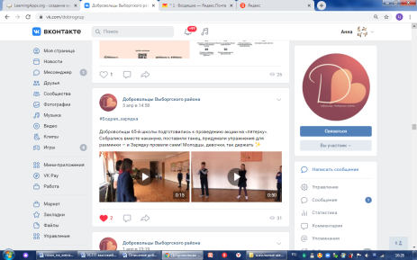  213 человек
 | Сетевая акция «Знание-Ответственность-Жизнь» | Создают плакаты на тему «Знание-Ответственность-Жизнь» | Создают плакаты на тему «Знание-Ответственность-Жизнь» | На странице вконтакте  Добровольцы Выборгского района | ВКонтакте (vk.com) | апрель 2021 | 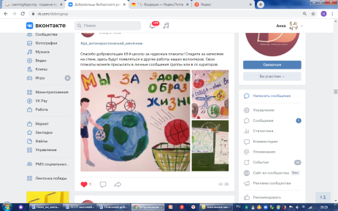  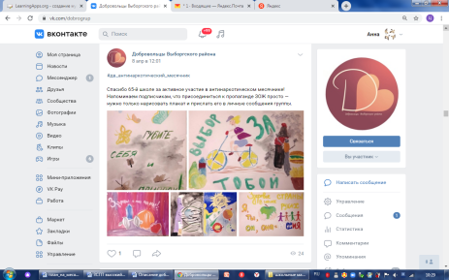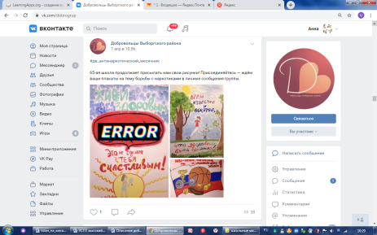  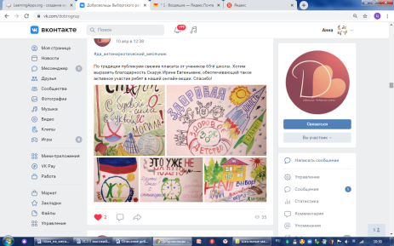  117 человек
 | Акция «Выбирая жизнь» | Написание статьи по ЗОЖ. | Написание статьи по ЗОЖ. | На странице вконтакте  Добровольцы Выборгского района | ВКонтакте (vk.com) | апрель 2021 | 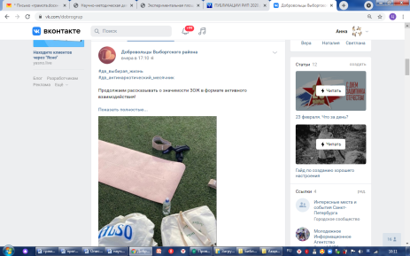21 человек
 | Флешмоб «Смотри на меня! Делай как я!» | Выкладывают фото, как занимаются хобби в противопоставление вредным привычкам | Выкладывают фото, как занимаются хобби в противопоставление вредным привычкам | На странице вконтакте  Добровольцы Выборгского района | ВКонтакте (vk.com) | апрель 2021 | 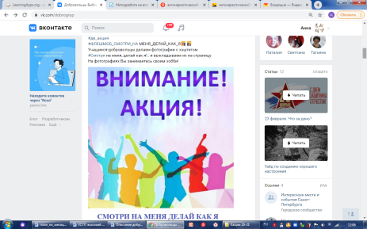
 | Акция «Скажи просто «НЕТ!» | Выкладывают фото с хештегом #НЕТ! | Выкладывают фото с хештегом #НЕТ! | На странице вконтакте  Добровольцы Выборгского района | ВКонтакте (vk.com) | апрель 2021 | 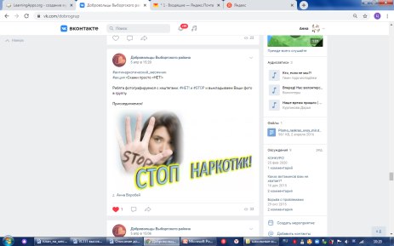  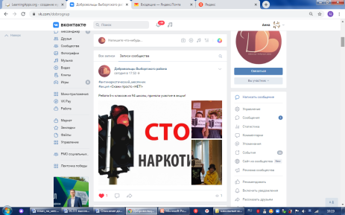  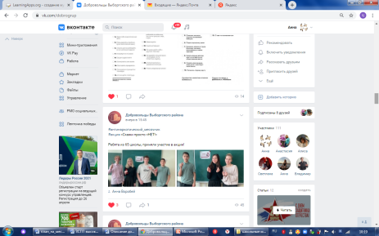  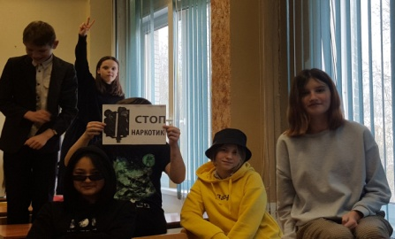  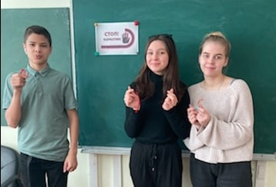  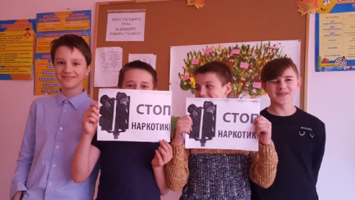  94 просмотра
 | Акция «Сделай правильный выбор» | Интервьюирование по ЗОЖ | Интервьюирование по ЗОЖ | ГБОУ №105,117,65,453,474  На странице вконтакте Добровольцы Выборгского района | ВКонтакте (vk.com) | апрель 2021 | 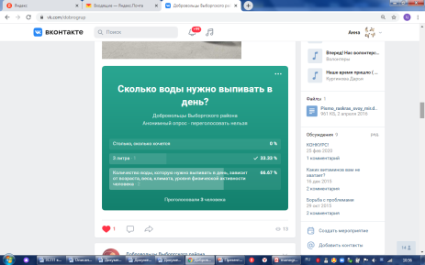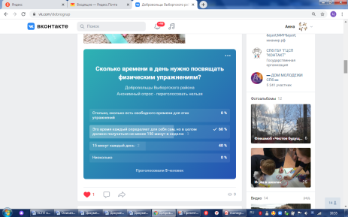  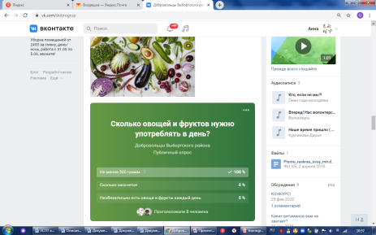  60просмотров
 | Районный онлайн конкурс песни «Все в порядке – спасибо зарядке!» | Создают музыкальные клипы на тему «Все в порядке – спасибо зарядке!» | Создают музыкальные клипы на тему «Все в порядке – спасибо зарядке!» | На странице вконтакте Добровольцы Выборгского района | ВКонтакте (vk.com)  ГБОУ Выборгского района (обучающиеся 5 -11 классов) | апрель 2021 | 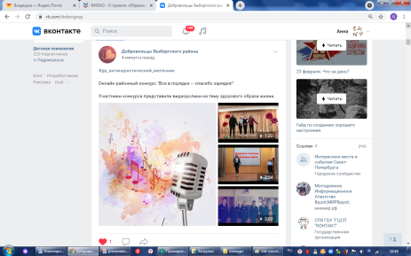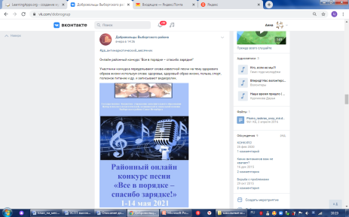

Зам. директора по ОПР: Кулагина С.А.

Педагог-психолог Воробей А.А.

